附表二十一
財務分析
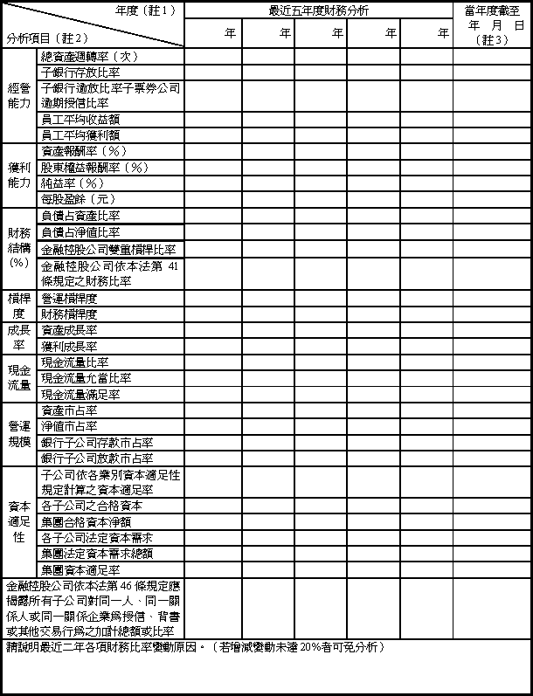
註１：未經會計師查核簽證之年度，應予註明。
註２：年報本表末端，應列示如下之計算公式：
註３：上市或股票已在證券商營業處所買賣之金融控股公司並應將截至年報刊印日之前一季止之當年度財務資料併入分析。
１、經營能力
(１) 總資產週轉率＝淨收益／資產總額。
(２) 子銀行存放比率＝子銀行放款總額／存款總額
(３) 子銀行逾放比率＝子銀行逾期放款總額／放款總額
(４) 員工平均收益額＝淨收益／員工總人數
(５) 員工平均獲利額＝稅後純益／員工總人數
２、獲利能力
(１) 資產報酬率＝〔稅後損益＋利息費用 ×（１－稅率）〕／平均資產總額。
(２) 股東權益報酬率＝稅後損益／平均股東權益淨額。
(３) 純益率＝稅後損益／淨收益。
(４) 每股盈餘＝（稅後淨利－特別股股利）／加權平均已發行股數。（註４）
３、財務結構
(１) 負債占資產比率＝負債總額／資產總額。
(２) 負債占淨值比率＝負債總額／股東權益淨額。
(３) 金融控股公司雙重槓桿比率＝依本法第36條第二項及37條所為之股權投資／淨值。
４、槓桿度：
(１) 營運槓桿度＝（收益淨額－變動費損）／稅前損益（註５）。
(２) 金融控股公司財務槓桿度＝稅前損益＋利息費用／稅前損益。
５、成長率：
(１) 資產成長率＝（當年度資產總額－前一年度資產總額）／前一年度資產總額。
(２) 獲利成長率＝（當年度稅前損益－前一年度稅前損益）／前一年度稅前損益。
６、現金流量
(１) 現金流量比率＝營業活動淨現金流量／（銀行暨同業拆借及透支＋應付商業本票＋公平價值變動列入損益之金融負債＋附買回票券及債券負債＋到期日在一年以內之應付款項）。
(２) 淨現金流量允當比率＝最近五年度營業活動淨現金流量／最近五年度（資本支出＋現金股利）。
(３) 現金流量滿足率＝營業活動淨現金流量／投資活動淨現金流量。
７、營運規模
(１) 資產市占率＝資產總額／全體金融控股公司資產總額
(２) 淨值市占率＝淨值／全體金融控股公司淨值總額
(３) 銀行子公司存款市占率＝存款總額／可辦理存放款業務之全體金融機構存款總額
(４) 銀行子公司放款市占率＝放款總額／可辦理存放款業務之全體金融機構放款總額
８、資本適足性
(１) 集團合格資本淨額＝金融控股公司合格資本＋（金融控股公司持股比率 × 各子公司之合格資本）－依規定應扣除項目。
(２) 集團法定資本需求總額＝金融控股公司法定資本需求+金融控股公司持股比率 × 各子公司法定資本需求。
(３) 集團資本適足率＝集團合格資本淨額／集團法定資本需求。
註４：前項每股盈餘之計算公式，在衡量時應特別注意下列事項：
１、以加權平均普通股股數為準，而非以年底已發行股數為基礎。
２、凡有現金增資或庫藏股交易者，應考慮其流通期間，計算加權平均股數。
３、凡有盈餘轉增資或資本公積轉增資者，在計算以往年度及半年度之每股盈餘時，應按增資比例追溯調整，無庸考慮該增資之發行期間。
４、若特別股為不可轉換之累積特別股，其當年度股利（不論是否發放）應自稅後淨利減除或增加稅後淨損。特別股若為非累積性質，在有稅後淨利之情況，特別股股利應自稅後淨利減除；如為虧損，則不必調整。

